การติดตามพื้นที่ปลูกข้าวและคาดการณ์ผลผลิต ปี 2559/60 จากดาวเทียมเทียบกับพื้นที่เป้าหมายส่งเสริมปลูกข้าว รอบที่ 1 ปี 2559/60
ข้อมูล ณ วันที่ 15 กันยายน 2559

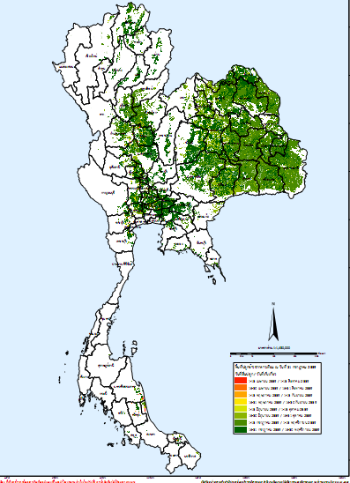

กระทรวงมหาดไทย

สารบัญ ก
หน้า
ความเป็นมา | 1
ภาพรวมทั้งประเทศ | 4
กระบี่ | 6
กรุงเทพมหานคร | 7
กาญจนบุรี | 9
กาฬสินธุ์ | 11
กำแพงเพชร | 15
ขอนแก่น | 18
จันทบุรี | 24
ฉะเชิงเทรา | 26
ชลบุรี | 29
ชัยนาท | 31
ชัยภูมิ | 33
ชุมพร | 37
เชียงราย | 38
เชียงใหม่ | 42
ตรัง | 47
ตราด | 48
ตาก | 49
นครนายก | 51
นครปฐม | 53
นครพนม | 56
นครราชสีมา | 59
นครศรีธรรมราช | 67
ข
จังหวัด | หน้า
นครสวรรค์ | 70
นนทบุรี | 74
นราธิวาส | 76
น่าน | 77
บึงกาฬ | 80
บุรีรัมย์ | 82
ปทุมธานี | 88
ประจวบคีรีขันธ์ | 90
ปราจีนบุรี | 91
ปัตตานี | 93
พระนครศรีอยุธยา | 95
พะเยา | 101
พังงา | 104
พัทลุง | 105
พิจิตร | 107
พิษณุโลก | 110
เพชรบุรี | 113
เพชรบูรณ์ | 116
แพร่ | 119
ภูเก็ต | 122
มหาสารคาม | 123
มุกดาหาร | 127
แม่ฮ่องสอน | 129

ค
จังหวัด | หน้า
ยโสธร | 130
ยะลา | 133
ร้อยเอ็ด | 134
ระนอง | 140
ระยอง | 141
ราชบุรี | 143
ลพบุรี | 146
ลำปาง | 149
ลำพูน | 153
เลย | 155
ศรีสะเกษ | 158
สกลนคร | 164
สงขลา | 168
สตูล | 170
สมุทรปราการ | 171
สมุทรสงคราม | 172
สมุทรสาคร | 173
สระแก้ว | 174
สระบุรี | 176
สิงห์บุรี | 179
สุโขทัย | 181
สุพรรณบุรี | 184

ง
จังหวัด | หน้า
สุราษฎร์ธานี | 187
สุรินทร์ | 188
หนองคาย | 193
หนองบัวลำภู | 195
อ่างทอง | 197
อำนาจเจริญ | 199
อุดรธานี | 201
อุตรดิตถ์ | 206
อุทัยธานี | 208
อุบลราชธานี | 210

ความเป็นมา
คณะกรรมการนโยบายและบริหารจัดการข้าว มอบให้กระทรวงเกษตรและสหกรณ์ กระทรวงพาณิชย์ กระทรวงมหาดไทย ร่วมกันจัดแผนการผลิตและการตลาดข้าวครบวงจร โดยใช้ตลาดนำการผลิต เพื่อแก้ไขปัญหาข้าวล้นตลาดและราคาตกต่ำ ในช่วง 6,12,18 เดือน โดยมีเป้าหมายสูงสุดเพื่อให้ชาวนามีความเป็นอยู่ที่ดีขึ้น โดยการส่งเสริมการปลูกข้าวในพื้นที่เหมาะสม ลดต้นทุนการผลิตให้ชาวนา และสนับสนุนปัจจัยการผลิต และจัดการการตลาดให้เกษตรกร
กระทรวงเกษตรและสหกรณ์ กำหนดพื้นที่คาดการณ์ส่งเสริมการปลูกข้าว ปี 2559/60 จำนวน 68.98 ล้านไร่ ผลผลิต 27.17 ล้านตัน (ปี 2558 ผลผลิต27.38 ล้านตัน) โดยแบ่งเป็น 2 รอบ ทั้งนี้ รัฐมนตรีว่าการกระทรวงเกษตรและสหกรณ์ ประกาศพื้นที่เป้าหมายส่งเสริมปลูกข้าวรอบที่ 1 เมื่อวันที่ 16 พฤษภาคม 2559 พื้นที่เป้าหมาย 55.37 ล้านไร่ พื้นที่การส่งเสริมฯ 54.80 ล้านไร่ ผลผลิต 22.89 ล้านตัน ปรับเปลี่ยนการปลูกพืชอื่น 0.57 ล้านไร่ โดยประกาศเป็นรายจังหวัด รายอำเภอ และรายชนิดข้าว ประกอบกับสำนักงานพัฒนาเทคโนโลยีอวกาศและภูมิสารสนเทศ (สทอภ.: Gistda) ได้พัฒนาระบบภูมิสารสนเทศเพื่อบริหารจัดการ เกษตรเชิงพื้นที่ http://g-agro.gistda.or.th และปรับปรุงข้อมูลทุก 15 วัน สามารถรายงานข้อมูลได้เป็นรายจังหวัด อำเภอ และตำบล เพื่อให้ผู้บริหารสามารถวางแผนบริหารจัดการ
กระทรวงมหาดไทย ให้ความสำคัญกับการดำเนินงานให้บรรลุเป้าหมายตามนโยบายรัฐบาล จัดทำข้อมูลเพื่อใช้ในการติดตามสถานการณ์การปลูกข้าวโดยนำข้อมูลพื้นที่เป้าหมายส่งเสริมปลูกข้าวตามประกาศของกระทรวงเกษตรและสหกรณ์มาเทียบกับข้อมูลระบบการติดตามสถานการณ์การเพาะปลูกพืชเศรษฐกิจ ของ Gistda เพื่อแสดงให้เห็นถึงการเปลี่ยนแปลงพื้นที่การปลูกข้าวในจังหวัด อำเภอ และตำบล โดยสามารถดูได้ทั้งพื้นที่เป้าหมายส่งเสริมการปลูกข้าว พื้นที่การปลูกข้าวจริง และพื้นที่ที่ยังไม่เพาะปลูกข้าว รวมทั้งพื้นที่ที่ปลูกเกินเป้าหมาย เพื่อให้จังหวัด อำเภอ ใช้เป็นข้อมูลการติดตามการปลูกข้าวของรอบที่ 1 และจะได้มีการปรับปรุงข้อมูลฯ ทุก 15 วัน และหน่วยงานสามารถดาวน์โหลดข้อมูลดังกล่าวข้างต้นได้ที่เว็บไซต์สำนักนโยบายและแผน สำนักงานปลัดกระทรวงมหาดไทย www.ppb.moi.go.th หัวข้อข่าวประชาสัมพันธ์
ทั้งนี้ หน่วยงานสามารถติดตามสถานการณ์และการคาดการการณ์การเพาะปลูกข้าว พร้อมแผนที่ที่แสดงการเพาะปลูกข้าวได้จาก ระบบภูมิสารสนเทศเพื่อบริหารจัดการเกษตรเชิงพื้นที่ http://g-agro.gistda.or.th
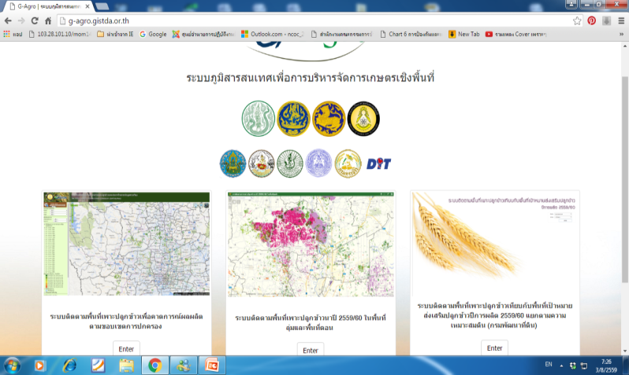

2

จากข้อมูลพบว่า ภาพรวมทั้งประเทศ พื้นที่เป้าหมายการส่งเสริมการปลูกข้าวรอบที่ 1 จำนวน 54.80 ล้านไร่ ผลผลิต 22.89 ล้านตัน และข้อมูล ณ วันที่ 15 กันยายน 2559 เกษตรกรมีการปลูกข้าว 57.64 ล้านไร่ ภาพรวมการปลูกข้าวของเกษตรกรสูงกว่าพื้นที่เป้าหมาย 2.84 ล้านไร่ (คิดเป็นร้อยละ 105.18) ผลผลิต 24.71 ล้านตัน เกินกว่าเป้าหมาย 1.82 ล้านตัน (คิดเป็นร้อยละ 107.95) แยกเป็นตะวันออกเฉียงเหนือมีการปลูกข้าว 36.27 ล้านไร่ ปลูกเกินกว่าเป้าหมาย 1.14 ล้านไร่ ภาคเหนือมีการปลูกข้าว 13.20 ล้านไร่ ปลูกข้าวเกินเป้าหมาย 2.07 ล้านไร่ ภาคกลางมีการปลูกข้าว 7.84 ล้านไร่ ปลูกเกินกว่าเป้าหมาย 0.08 ล้านไร่ และภาคใต้มีการปลูกข้าว 0.31 ล้านไร่ คงเหลือพื้นที่ที่ปลูกข้าวได้อีก 0.46 ล้านไร่ (ตามฤดูการเพาะปลูกภาคใต้ฝั่งตะวันตกเริ่มสิงหาคม 2559 และภาคใต้ฝั่งตะวันออกเริ่มตุลาคม 2559) รายละเอียดปรากฏตามตารางด้านล่าง

ภาค | พื้นที่ปลูกจริง (ไร่)  (Gistda)  (1) | พื้นที่เป้าหมาย (ไร่)  (ก.ษ.)  (2) | พื้นที่ยังไม่ปลูก/  ปลูกเกิน (ไร่)  (2)- (1) | ผลผลิต  (ตัน)
ผลรวมทั้งหมด | 57,641,351 | 54,800,000 | -2,841,351 | 24,712,233
ภาคตะวันออกเฉียงเหนือ | 36,274,147 | 35,125,100 | -1,149,047 | 12,313,158
ภาคเหนือ | 13,205,815 | 11,134,100 | -2,071,715 | 7,564,135
ภาคกลาง | 7,844,991 | 7,763,100 | -81,891 | 4,698,477
ภาคใต้ | 316,398 | 777,700 | 461,302 | 136,463

จังหวัดที่มีพื้นที่การปลูกข้าวเกินกว่าพื้นที่เป้าหมายตามประกาศฯ ของกระทรวงเกษตรและสหกรณ์ จำนวน 44 จังหวัด ซึ่งเป็นจังหวัดในพื้นที่ลุ่มน้ำเจ้าพระยา 14 จังหวัด และนอกพื้นที่ลุ่มน้ำเจ้าพระยา 30 จังหวัด โดยมีพื้นที่เป้าหมายส่งเสริมฯ 36.78 ล้านไร่ เกษตรกรปลูกจริง 42.46 ล้านไร่ ปลูกเกินกว่าเป้าหมาย 5.68 ล้านไร่ พื้นที่จังหวัดที่ปลูกน้อยกว่าเป้าหมาย 32 จังหวัด เป็นจังหวัดในพื้นที่ลุ่มน้ำเจ้าพระยา 8 จังหวัด และนอกพื้นที่ลุ่มน้ำเจ้าพระยา 24 จังหวัด เกษตรกรปลูกจริง 15.18 ล้านไร่ คงเหลือพื้นที่ที่ปลูกข้าวได้อีก 2.83 ล้านไร่

ตัวอย่างข้อมูล
3
การติดตามพื้นที่ปลูกข้าวและคาดการณ์ผลผลิต ปี 2559/60 จากดาวเทียมเทียบกับพื้นที่เป้าหมายส่งเสริมปลูกข้าว รอบที่ 1 ปี 2559/60 (ข้อมูล ณ วันที่ 15 กันยายน 2559) ดังนี้
(1) ภาพรวมทั้งประเทศ พื้นที่เป้าหมาย 54,800,000 ไร่ พื้นที่ปลูกจริง 57,641,351 ไร่ ปลูกเกินกว่าเป้าหมาย 2,841,351ไร่ ผลผลิต 24,712,233 ตัน
(2) ระดับจังหวัด จังหวัดสมุทรปราการ พื้นที่เป้าหมาย 21,600 ไร่ พื้นที่ปลูกจริง 2,686,872 ไร่ ปลูกข้าวเกิน 854 ไร่ ผลผลิต 17,694 ตัน
(3) ระดับอำเภอบางบ่อ พื้นที่เป้าหมาย 16,100 ไร่ พื้นที่ปลูกจริง 17,031 ไร่ ปลูกข้าวเกิน 931 ไร่ แต่เป้าหมายพื้นที่ของ กษ. ไม่มีถึงระดับตำบลแต่ข้อมูลที่จัดทำมีถึงระดับตำบล (ข้อมูลจาก Gistda) ซึ่งจังหวัด อำเภอสามารถกำกับ ติดตามการปลูกข้าวได้ถึงระดับตำบล เป็นต้น
ตารางที่ 1 ตัวอย่างพื้นที่ปลูกข้าวภาพรวมระดับจังหวัด (ตัวเลขติดลบหมายถึงปลูกเกิน)
จังหวัด | พื้นที่ปลูกข้าวแยกตามวันปลูก (ไร่) |  |  |  |  |  |  |  | พื้นที่ปลูกจริง (ไร่)  "(1) | พื้นที่เป้าหมาย (ไร่)  "(2) | พื้นที่ยังไม่ปลูก/ปลูกเกิน (ไร่)  "(2)-"(1)
จังหวัด | พ.ค. 59 | มิ.ย. 59 |  | ก.ค 59 |  | ส.ค 59 |  | ก.ย 59 | พื้นที่ปลูกจริง (ไร่)  "(1) | พื้นที่เป้าหมาย (ไร่)  "(2) | พื้นที่ยังไม่ปลูก/ปลูกเกิน (ไร่)  "(2)-"(1)
จังหวัด | 16-31 | 1-15 | 16-30 | 1-15 | 16-31 | 1-15 | 16-31 | 1-15 | พื้นที่ปลูกจริง (ไร่)  "(1) | พื้นที่เป้าหมาย (ไร่)  "(2) | พื้นที่ยังไม่ปลูก/ปลูกเกิน (ไร่)  "(2)-"(1)
ภาพรวม | 102,856 | 780,858 | 5,352,748 | 15,270,092 | 11,900,102 | 14,711,791 | 5,444,817 | 4,078,087 | 57,641,351 | 54,800,000 | -2,841,351
พัทลุง | 312 | 294 | 1,671 | 11,150 | 7,499 | 5,494 | 8,391 | 21,947 | 56,758 | 129,400 | 72,642
แม่ฮ่องสอน | 0 | 0 | 59 | 1,800 | 0 | 11,305 | 10,678 | 15,987 | 39,829 | 74,400 | 34,571
หนองคาย | 390 | 324 | 142,005 | 352,263 | 28,059 | 140,336 | 3,415 | 0 | 666,791 | 498,900 | -167,891
สมุทรปราการ | 378 | 0 | 275 | 1,581 | 5,858 | 2,309 | 11,521 | 531 | 22,454 | 21,600 | -854

ตัวอย่างพื้นที่ปลูกข้าวจังหวัดสมุทรปราการ
อำเภอ | ตำบล | พื้นที่ปลูกข้าวแยกตามวันปลูก (ไร่) |  |  |  |  |  |  |  | พื้นที่  ปลูกจริง (ไร่)  "(1) | พื้นที่  เป้าหมาย (ไร่)  "(2) | พื้นที่ที่ยังไม่ปลูก/  ปลูกเกิน (ไร่)  "(2)-"(1)
อำเภอ | ตำบล | พ.ค. 59 | มิ.ย. 59 |  | ก.ค 59 |  | ส.ค 59 |  | ก.ย 59 | พื้นที่  ปลูกจริง (ไร่)  "(1) | พื้นที่  เป้าหมาย (ไร่)  "(2) | พื้นที่ที่ยังไม่ปลูก/  ปลูกเกิน (ไร่)  "(2)-"(1)
อำเภอ | ตำบล | 16-31 | 1-15 | 16-30 | 1-15 | 16-31 | 1-15 | 16-31 | 1-15 | พื้นที่  ปลูกจริง (ไร่)  "(1) | พื้นที่  เป้าหมาย (ไร่)  "(2) | พื้นที่ที่ยังไม่ปลูก/  ปลูกเกิน (ไร่)  "(2)-"(1)
ผลรวมทั้งหมด |  | 378 | 0 | 275 | 1,581 | 5,858 | 2,309 | 11,521 | 531 | 22,454 | 21,600 | -854
บางบ่อ |  | 32 | 0 | 10 | 756 | 4,067 | 2,265 | 9,481 | 420 | 17,031 | 16,100 | -931
 | คลองนิยมยาตรา | 0 | 0 | 0 | 0 | 774 | 313 | 1,334 | 364 | 2,785
 | คลองสวน | 0 | 0 | 0 | 0 | 1,665 | 784 | 2,996 | 57 | 5,502
 | บางบ่อ | 0 | 0 | 0 | 0 | 4 | 0 | 153 | 0 | 157
 | บางพลีน้อย | 0 | 0 | 0 | 544 | 427 | 1,048 | 1,636 | 0 | 3,655
 | บ้านระกาศ | 0 | 0 | 0 | 212 | 169 | 0 | 1,744 | 0 | 2,126
 | เปร็ง | 32 | 0 | 10 | 0 | 1,028 | 119 | 1,618 | 0 | 2,806
บางเสาธง |  | 346 | 0 | 265 | 825 | 1,792 | 45 | 2,041 | 111 | 5,424 | 5,500 | 76
 | บางเสาธง | 346 | 0 | 265 | 825 | 1,732 | 0 | 2,036 | 111 | 5,315
 | ศรีษะจรเข้น้อย | 0 | 0 | 0 | 0 | 3 | 45 | 0 | 0 | 48
 | ศรีษะจรเข้ใหญ่ | 0 | 0 | 0 | 0 | 56 | 0 | 4 | 0 | 61

